**ОТЧЕТ ПО РЕЗУЛЬТАТАМ ТЕСТИРОВАНИЯ ПРИЛОЖЕНИЯ Shopping-list**

папапап

-

-

«

**Оглавление**

Цель 3

Область тестирования 3

Краткое описание 3

Сведения о ходе испытаний 6

Среда тестирования……………………………………………………………………………………………………………………………...………7

Критерии выхода из тестирования ......…………………………………………………………………………………………………………7

Заключение 7

# Цель тестирования

Основной целью является проверка приложения выполнять заложенные в него функции Добавления, Хранения, Редактирования и Удаления списка задач.

# Область тестирования

В области тестирования: а-функциональное тестирование и б-общие проверки для мобильных приложений:

а) - Добавление задачи

- Удаление задачи

- Редактирование задачи

- Хранение добавленных задач

б) - Тестирование удобства использования

- Тестирование локализации

- Тестирование изменение ориентации экрана

- Тестирование энергопотребления и состояния

- Тестирование прерывания

# Краткое описание

В ходе тестирования был применен метод cоставления чек-листа и 15 тест - кейсов, который проверяет работу приложения контроля списка покупок Shopping-list. По результатам выполнения тест-кейсов были созданы отчеты о дефектах в системе Youtrack

**Таблица 1. Тест кейсы**

|  |  |  |  |
| --- | --- | --- | --- |
| номер | Название проверки | Результат | Замечания |
| G9-2258 | Установка приложения Shopping-list на эмулятор Android Studio при помощи apk | Положительно |  |
| G9-2259 | Добавление новой задачи | Положительно |  |
| G9-2260 | Сообщение об ошибке при создании пустой задачи | Положительно |  |
| G9-2261 | Сообщение об ошибке при создании задачи на некириллических символах | Положительно |  |
| G9-2264 | Добавление задачи длиной 25 символов | Отрицательно | Задача длиной 25 символов не добавляется |
| G9-2265 | Добавление 10 задач | Положительно |  |
| G9-2267 | Сообщение об ошибке при попытке добавить 11 задач | Отрицательно | Одиннадцатая задача добавляется |
| G9-2268 | Отображение ранее добавленных задач при перезапуске приложения | Положительно |  |
| G9-2269 | Работоспособность кнопки удаления задачи | Положительно |  |
| G9-2270 | Работа чек-бокса выполнения задач | Положительно |  |
| G9-2271 | Поле для редактирования задачи, корректность ввода при смене ориентации экрана | Отрицательно | При повороте экрана поле ввода меняет размеры, становится на весь экран устройства |
| G9-2272 | Редактирование задачи с использованием невалидных значений | Отрицательно | Приложение принимает использование латиницы и цифр, во время редактирования задачи |
| G9-2273 | Multi Tap по кнопке удаления задачи | Отрицательно | При множественном нажатии на кнопку удаления задачи происходит краш приложения |
| G9-2274 | Работа чек-боксов при изменении ориентации экрана | Отрицательно | Чек боксы самопроизвольно отключаются и включаются при изменении ориентации экрана |
| G9-2275 | Состояние приложения при низком заряде батареи | Отрицательно | При снижении уровня заряда батареи происходит сбой интерфейса приложения. |

**Рисунок 1. Диаграмма результатов прохождения тест-кейсов приложения Shopping-list**

Сведения о ходе испытаний

**Рисунок 2. Тестовый прогон тест-кейсов приложения Shopping-list**

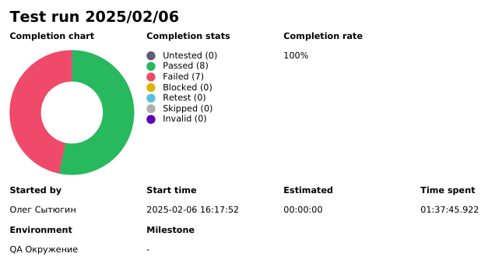

**Таблица 2. Количество выявленных дефектов, их приоритет**

|  |  |  |  |  |
| --- | --- | --- | --- | --- |
| Priority | High | Medium | Low | Total |
| Количество дефектов | 6 | 2 | 0 | 8 |

**Среда тестирования и инструменты**

TMS Qase|

Баг-трекинговая система Youtrack

Яндекс браузер 24.12.0.1810 (64-bit)

Android Studio Ladybug Feature Drop 2024.2.2

Virtual device HONOR VGM- W09HN \| Android 12.0

Virtual device Google Pixel 9 PRO Android 15

**Критерии выхода из тестирования**

а) Все тестовые-кейсы и проверки по чек-листу должны быть выполнены - выполнены

б) Все дефекты с приоритетом High и Medium должны быть проверены и устранены - не выполнено.

# Заключение

Приложение не соответствует критериям выхода, присутствуют ошибки с высоким приоритетом. Исходя из этого можно сделать вывод - приложение не готово к выходу в общее пользование.